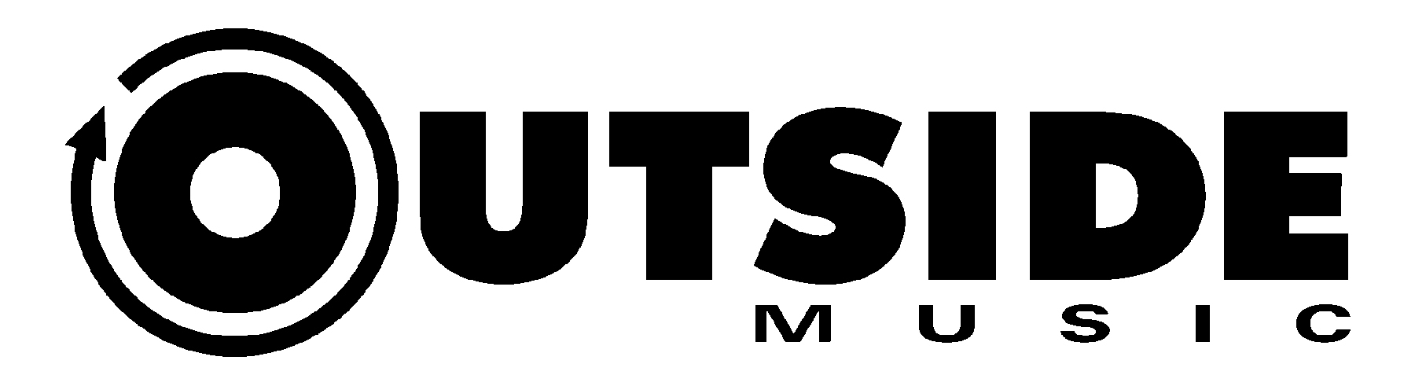

Jill Barber
Encore! – Le nouvel album francophone à paraître le 14 juin
Découvrez sa relecture du classique d’Édith Piaf « Padam Padam »

Montréal, mars 2024 – La pétillante Jill Barber fera paraître son nouvel album ENCORE! le 14 juin prochain, 10 après avoir lancé son désormais classique album Chansons.

Elle partage aujourd’hui sa magnifique version du classique d’Édith Piaf « Padam Padam », qu’elle a choisi comme premier extrait simplement pour le plaisir de chanter.

« C'est toujours intimidant d’interpréter une chanson rendue célèbre par la spectaculaire Edith Piaf, mais la chanson est tellement magnifique que je n'ai pas pu résister. Le truc c'est de ne pas l'imiter (impossible!), mais opter pour ma propre approche unique. Je suis vraiment contente du résultat final » explique Jill.

Il y a 10 ans, Jill Barber s’est retrouvée dans une école d'immersion française intensive dans le sud de la France qui a culminé avec l’enregistrement d’un album de chansons classiques françaises allant d'Edith Piaf à Serge Gainsbourg. Une décennie plus tard, cet album – Chansons – compte plus de 110 millions d’écoutes et en est actuellement à son 4ème pressage vinyle. L'album a amené Jill à parcourir le monde en jouant en France, en Autriche, au Japon, au Mexique, ainsi que dans plusieurs festivals de jazz à travers le Canada.

Pour célébrer l'anniversaire de ce disque crucial dans sa carrière, Jill a de nouveau collaboré avec le réalisateur Drew Jurecka (nommé aux Grammy dans la catégorie Record of the Year pour son travail d'arrangement avec Dua Lipa), pour enregistrer la suite, ENCORE!

ENCORE! marque le retour de Jill Barber et de ses musiciens proposant des réinterprétstions de classiques francophones mémorables, notamment des chansons de Blossom Dearie, Robert Charlebois, Charles Trenet, Joséphine Baker, Charles Trenet et bien sûr, Edith Piaf.

Source : Outside Music
Information : Simon Fauteux

